**Eseményvezérelt alkalmazások fejlesztése 2.**

**3. beadandó - 8. feladat - Asteroids**

**Feladat:**

Készítsünk programot, amellyel az aszteroidák játékot játszhatjuk. A feladatunk az, hogy egy űrhajó segítségével átnavigáljuk egy aszteroidamezőn. Az űrhajóval a képernyő alsó sorában tudunk balra, illetve jobbra navigálni. A képernyő felső sorában meghatározott időközönként véletlenszerű pozícióban jelennek meg az aszteroidák, amelyek folyamatosan közelednek állandó sebességgel a képernyő alja felé. Az idő múlásával egyre több aszteroida jelenik meg egyszerre, így idővel elkerülhetetlenné válik az ütközés. A játék célja az, hogy az űrhajó minél tovább elkerülje az ütközést. A program biztosítson lehetőséget új játék kezdésére, valamint játék szüneteltetésére (ekkor nem telik az idő, és nem mozog semmi a játékban). Ismerje fel, ha vége a játéknak, és jelenítse meg, mennyi volt a játékidő.

**Elemzés:**

* A felületen 2 gomb, amelyekkel új játékot kezdhetünk, illetve az elkezdett játékot szüneteltethetjük, vagy folytathatjuk.
* A felületen megjelenítjük a játék kezdete óta eltelt időt.
* Ha vége a játéknak, informáljuk a felhasználónak felugró ablak formájában, amelyen az eltelt időt is kiírjuk.

**Tervezés:**

* Programtervezés
  + A feladatot egyablakos asztali alkalmazásként Xamarin Forms grafikus felülettel valósítjuk meg.
  + Perzisztencia réteget nem tudunk elkülöníteni, ezért 3 rétegű, Model-ViewModel-View (MVVM) architektúrában valósítjuk meg az alkalmazást.
  + A program környezetét az alkalmazás osztály (App) végzi, amely példányosítja a modellt, a nézetmodell és a nézetet, biztosítja a kommunikációt, valamint felügyeli az adatkezelést.
* Modell
  + A modellt a AsteroidsModel osztály valósítja meg.
  + Eseményekkel kommunikál a nézetmodellel. Például a játék vége esemény.
  + Belső időzítőt tartalmaz, ami az aszteroidák mozgatásáért és a játékidő számlálásáért felelős.
* Nézetmodell
  + A nézetmodell megvalósításához felhasználunk egy általános utasítás (DelegateCommand), valamint egy ős változásjelző (ViewModelBase) osztályt
  + A nézetmodell feladatait az AsteroidsViewModel osztály látja el, amely parancsokat biztosít az új játék kezdéséhez, játék szüneteltetéséhez, valamint a kilépéshez. A parancsokhoz eseményeket kötünk, amelyek a parancs lefutását jelzik a vezérlőnek. A nézetmodell tárolja a modell egy hivatkozását (_model), de csupán információkat kér le tőle, direkt nem avatkozik a játék futtatásába.
* Nézet
  + A nézet csak egy képernyőt tartalmaz, a MainWindow osztályt. A nézet egy StackPanel-ban tárolja a játéktáblát és a gombokat. A játéktáblát egy dinamikusan rajzolt canvas adja, amelyet egy modellből jövő esemény hatására frissítünk. Minden adatot adatkötéssel kapcsolunk a felülethez.
* Környezet
  + Az App osztály feladata az egyes rétegek példányosítása (App_Startup), összekötése, a nézetmodell, valamint a modell eseményeinek lekezelése, és ezáltal a játék szabályozása.

**Tesztelés:**

A modell funkcionalitását a publikus interfészének egységtesztjei biztosítják.

* TurnLeft: A játékos pozícióját x-tengelyen csökkentjük.
* TurnRight: A játékos pozívióját x-tengelyen növeljük.
* Pause: Paused privát adattag igaz lesz és megállítjuk a timer-t.
* Resume: Paused adattag hamis lesz és elindítjuk a timer-t.

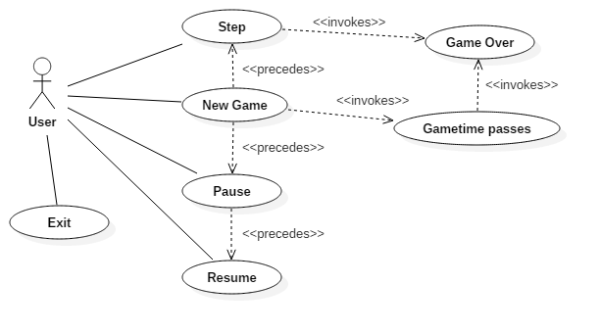**Használati esetek:**

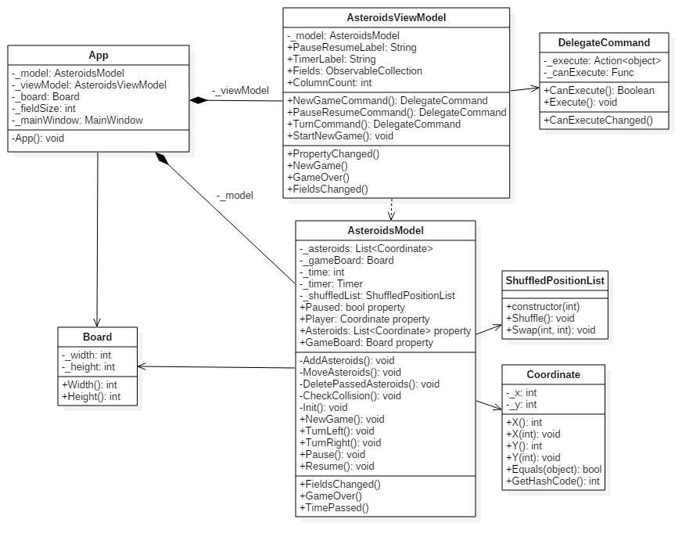**Osztálydiagram:**